TIÊU CHUẨN VIỆT NAM
TCVN 6144 : 1996
ISO 3127 : 1980
ỐNG POLYVINYL CLORUA CỨNG (PVC-U) DÙNG ĐỂ VẬN CHUYỂN CHẤT LỎNG - PHƯƠNG PHÁP XÁC ĐỊNH VÀ YÊU CẦU ĐỐI VỚI ĐỘ BỀN VA ĐẬP BÊN NGOÀI
Unplastized polyvinyl chloride (PVC) pipes for the transport of fluids - Determination and specification of resistance to external blows
Chương 1.
PHƯƠNG PHÁP XÁC ĐỊNH ĐỘ BỀN VA ĐẬP BÊN NGOÀI
1. Phạm vi áp dụng
Tiêu chuẩn này quy định về thiết bị và cách tiến hành xác định độ bền va đập bên ngoài của ống nhựa PVC cứng dùng để vận chuyển chất lỏng, ống nhựa có tỷ lệ giữa đường kính ngoài và chiều dầy thành ống bằng hoặc lớn hơn 13,5.
Phương pháp này có thể được áp dụng cho mẫu lấy từ dây chuyền sản xuất liên tục hoặc từ những mẻ sản xuất riêng biệt và được tiến hành thử nghiệm ở nhiệt độ 0°C hoặc 20°C.
Phương pháp thử này có thể được điều chỉnh cho thích hợp với các yêu cầu kỹ thuật khác nhau bằng cách chọn khối lượng thích hợp của quả nặng và độ cao rơi. Sẽ không đúng về mặt kỹ thuật nếu làm thay đổi tính nghiêm khắc của phương pháp thử này khi chọn tỷ lệ va đập thực tế khác, (dưới đây tỷ lệ va đập thực tế được ký hiệu TIR ).
2. Nguyên tắc
Mẫu được cắt theo chiều dài của ống và chịu lực va đập của một quả nặng rơi từ độ cao đã biết vào những vị trí được quy định theo chu vi của ống, và xác định tỷ lệ va đập thực tế (TIR) của một mẻ hoặc một đợt sản xuất.
Giá trị TIR là tỷ số của số lần bị hư hỏng trên tổng số lần va đập, biểu thị bằng phần trăm. Trong thực tế, mẫu thử được lấy bất kỳ từ mẻ sản xuất và giá trị TIR chỉ là ước lượng cho mẻ sản xuất đó.
3. Thiết bị
Thiết bị thử độ bền va đập gồm có các bộ phận sau (hình 1):
3.1. Khung chính được cố định ở vị trí thẳng đứng.
3.2. Đường dẫn được gắn vào khung chính chứa được quả nặng và cho phép nó rơi tự do theo chiều thẳng đứng
Quả nặng có các khối lượng khác nhau và nặng nhất là 7,5 kg, có bề mặt va đập hình bán cầu với đường kính 25 mm và phải không có khuyết tật.
3.3. Giá đỡ mẫu hình chữ V tạo thành một góc 120° và phải có chiều dài ít nhất là 200 mm, được đặt sao cho điểm chịu va đập của quả nặng nằm trên trục của giá đỡ mẫu hoặc cách trục một khoảng nhỏ hơn 2,5 mm.
3.4. Bộ phận thả rơi có thể điều chỉnh độ cao rơi của quả nặng đến 2 m tính từ vị trí cao nhất của bề mặt mẫu thử.
4. Mẫu thử
Mẫu thử được cắt từ ống lấy ra một cách ngẫu nhiên từ mẻ hoặc đợt sản xuất.
Chiều dài mẫu thử là 150 mm cho các loại ống với đường kính ngoài nhỏ hơn hoặc bằng 75 mm và 200 mm cho các loại ống còn lại.
Đầu ống phải được cắt vuông góc với trục của ống, làm sạch và không có khuyết tật.
Đối với các ống có đường kính ngoài nhỏ hơn hoặc bằng 40 mm, chỉ tiến hành một lần va đập trên mỗi mẫu thử. Đối với các loại ống có đường kính ngoài lớn hơn 40 mm, kẻ những vạch thẳng và cách đều nhau dọc theo chiều dài của mẫu thử theo bảng 1 dưới đây.
A - Mẫu thử  B - Vật nặng rơi  C - ống dẫn hướng  D - Giá đỡ mẫu | 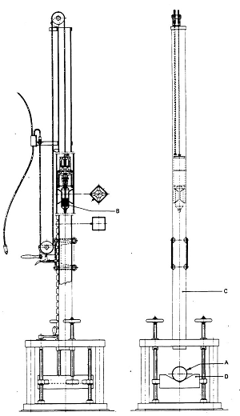
Hình 1 - Thiết bị thử độ bền va đập bên ngoài
Bảng 1 - Số lượng vạch cách đều nhau được kẻ trên mẫu thử
Đường kính ngoài danh nghĩa | Kích thước danh nghĩa | Số vạch cách đều nhau được kẻ
mm |  | Số vạch cách đều nhau được kẻ
≤ 40 | ≤ 1 1/2 | -
50 | - | 3
63 | 2 | 3
75 | 2 1/2 | 4
90 | 3 | 4
110 | 4 | 6
125 | - | 6
140 | 5 | 8
160 | 6 | 8
180 | - | 8
200 | 7 | 12
225 | 8 | 12
250 | 9 | 12
280 | 10 | 16
315 | 12 | 16
355 | 14 | 16
≥ 400 | ≥ 16 | 24
5. Lấy mẫu
5.1. Lấy mẫu từ dây chuyền sản xuất liên tục
Đối với các phép thử cho quá trình sản xuất liên tục, số lượng mẫu thử được lấy do người sản xuất xác định. Đối với sản phẩm được chứng nhận chất lượng, số lượng và tỷ lệ lấy mẫu phải được thỏa thuận với cơ quan có thẩm quyền. Số lượng mẫu sử dụng cho phép thử này có thể thay đổi tùy theo kích thước ống và tùy theo các nhà máy khác nhau, nhưng không được vượt quá 0,5% số lượng ống được sản xuất ra.
Tuy nhiên, do bản chất của phương pháp thử này, người sản xuất và người tiêu thụ nên sử dụng cách lấy mẫu áp dụng cho sản phẩm được chứng nhận chất lượng.
5.2. Lấy mẫu từ mẻ riêng biệt
5.2.1. Tổng quát
Khi quyết định về số lượng mẫu thử lấy từ một mẻ riêng biệt, cần tuân theo những điều sau đây:
Nói chung, theo thống kê, tính chính xác của phương pháp thử này không cao. Ví dụ, khi thử ở 0°C cho mẫu lấy bất kỳ từ mẻ sản xuất, nếu hai mẫu thử bị hỏng trên 100 lần va đập, thì kết quả chỉ có thể được ghi nhận là mẻ sản xuất đó có giá trị TIR giữa 0,5 và 5% (với độ tin cậy 90%), nếu số mẫu thử bị hỏng là 9 trên 100 lần va đập thì giá trị TIR cao hơn 5%.
5.2.2. Mẻ sản phẩm chưa được mang dấu chất lượng
Nếu mẻ riêng biệt cần phải có TIR 5% nhưng sản phẩm đó chưa được mang dấu chất lượng, có thể được xác định như sau:
- nếu thử 100 lần va đập trên mẫu mà số mẫu thử hư hỏng nhỏ hơn hoặc bằng 2 thì mẻ sản xuất được xác nhận là có TIR nhỏ hơn hoặc bằng 5%.
- nếu số mẫu thử bị hư hỏng nhiều hơn 9 trên 100 lần va đập thì mẻ sản xuất có giá trị TIR lớn hơn 5%.
- nếu số mẫu bị hư hỏng từ 3 đến 9 trên 100 lần va đập thì phải tiếp tục lấy mẫu để thử tiếp trước khi đánh giá kết quả. Sự đánh giá này được đưa ra trên cơ sở của kết quả nhận được trên toàn bộ các mẫu đã thử nghiệm.
5.2.3. Mẻ sản phẩm đã mang dấu chất lượng
Nếu mẻ riêng biệt có TIR 5% và điều này đã được xác nhận bằng dấu chất lượng thì được xác nhận như sau:
- nếu có ít hơn 9 mẫu thử bị hư hỏng trên 100 lần va đập thì mẻ sản xuất có TIR nhỏ hơn hoặc bằng 5%.
- nếu có 9 mẫu thử hoặc nhiều hơn bị hư hỏng trên 100 lần va đập thì dấu chất lượng không được xác nhận.
Nếu được yêu cầu, giá trị TIR có thể được xác nhận theo điều 5.2.2.
6. Ổn định mẫu thử
Mẫu thử được để ổn định trong bể ổn nhiệt ở nhiệt độ 0 ± 1°C hoặc 20 ± 2°C ít nhất 0,5 giờ trước khi thử.
Khi thử nghiệm ở 0°C hoặc 20°C mẫu phải được thử trong vòng 10 giây kể từ khi lấy ra khỏi bể ổn nhiệt. Nếu vượt quá thời gian đó, mẫu phải được đưa vào bể để ổn định lại ít nhất là 5 phút. Nếu thử ở 20°C, khi nhiệt độ môi trường là 20 ± 5°C thì khoảng thời gian từ khi lấy mẫu ra khỏi đến lúc thử có thể kéo dài đến 60 giây.
7. Tiến hành thử
Khối lượng quả nặng và chiều cao thích hợp với kích thước ống được chọn từ bảng 2 hay bảng 3 theo nhiệt độ khi thử nghiệm. Cho quả nặng rơi và đập lên một vạch của mẫu thử. Nếu mẫu thử không bị hư hỏng thì thử trên vạch tiếp theo (bằng cách xoay mẫu trên giá đỡ mẫu hình chữ V). Nếu cần thiết thì phải để ổn định lại rồi mới thử.
Tiếp tục thử cho đến khi mẫu thử bị hư hoặc tất cả các vạch trên ống đều đã được thử va đập.
8. Đánh giá kết quả
Tùy thuộc vào nhiệt độ thử nghiệm, giá trị TIR, với độ tin cậy là 90%, được đánh giá theo cấp A, B, C cho mẻ hoặc đợt sản xuất ống như sau:
Cấp A: TIR nhỏ hơn 5% (nhiệt độ thử nghiệm là 0°C) hoặc nhỏ hơn 10% (nhiệt độ thử nghiệm là 20°C)
Cấp B: không thể xác định được trên cơ sở số lượng mẫu đã thử nghiệm.
Cấp C: TIR lớn hơn 5% (nhiệt độ thử nghiệm là 0°C hoặc lớn hơn 10% (nhiệt độ thử nghiệm là 20°C).
Chú thích - Số lượng mẫu thử bị vỡ khi so sánh với tổng số lần va đập sẽ không được biểu thị theo % để tránh sự nhầm lẫn với giá trị TIR, khi giá trị phần trăm của nó chỉ là giá trị ước lượng.
9. Biên bản thử
Biên bản thử bao gồm các phần sau:
a) kích thước ống và đặc tính sử dụng;
b) ghi rõ mẫu lấy từ mẻ riêng biệt hoặc đợt sản xuất liên tục;
c) số lượng mẫu thử;
d) nhiệt độ thử nghiệm (°C);
e) số mẫu thử bị hư hỏng;
f) tổng số lần va đập;
g) giá trị TIR được biểu thị ở cấp A, B hoặc C (xem điều 8).
Chương 2.
ỐNG NHỰA CỨNG (PVC-U) DÙNG ĐỂ VẬN CHUYỂN NƯỚC UỐNG. YÊU CẦU VỀ ĐỘ BỀN VA ĐẬP BÊN NGOÀI
10. Phương pháp thử
Có thể sử dụng phương pháp thử ở phần 1. Khối lượng của quả nặng theo bảng 2 hay bảng 3 tùy theo nhiệt độ thử nghiệm.
11. Độ bền va đập bên ngoài ở 0°C
Giá trị TIR không được vượt quá 5% (xem hình 2) khi ống được thử nghiệm theo các điều kiện quy định ở bảng 2.
12. Độ bền va đập bên ngoài ở 20°C
Giá trị TIR không được vượt quá 10% (xem hình 3) khi ống được thử nghiệm theo các điều kiện quy định ở bảng 3.
13. Định nghĩa sự hư hỏng
Sự hư hỏng được ghi lại nếu ở bất kỳ điểm nào xung quanh chu vi của ống bị nứt hoặc rạn vỡ khi thử va đập. Vết lõm xuất hiện trên mẫu thử khi va đập không được coi là bị hư hỏng.
Bảng 2 -Thử ở 0°C. Khối lượng và chiều cao
Đường kính ngoài danh nghĩa | Kích thước danh nghĩa | Khối lượng của quả rơi | Độ cao rơi
mm |  | kg | mm
≤ 25 | ≤ 3/4 | 0,25 | 500
32 | 1 | 0,25 | 1000
40 | 1 1/4 | 0,25 | 1000
50 | 1 1/2 | 0,25 | 1000
63 | 2 | 0,25 ± 0,005 | 2000 ± 10
75 | 2 1/2 | 0,25 | 2000
90 | 3 | 0,5 | 2000
110 | 4 | 0,5 | 2000
≥ 125 | ≥ 5 | 1 | 2000
Bảng 3 - Thử ở 20°C. Khối lượng và chiều cao
Đường kính ngoài danh nghĩa | Kích thước danh nghĩa | Khối lượng của quả rơi | Độ cao rơi
mm |  | kg | mm
≤ 16 | ≤ 3/8 | 0,5
20 | 1/2 | 0,75
25 | 3/4 | 1
32 | 1 | 1,25
40 | 1 1/4 | 1,375
50 | 1 1/2 | 1,5
63 | 2 | 1,75
75 | 2 1/2 | 2
90 | 3 | 2,25
110 | 4 | 2,75 ± 0,005 | 2000 ± 10
125 | - | 2,75
140 | 5 | 3,25
160 | 6 | 3,75
180 | - | 3,75
200 | 7 | 4
225 | 8 | 5
250 | 9 | 5,75
280 | 10 | 6,25
≥ 315 | ≥ 12 | 7,5
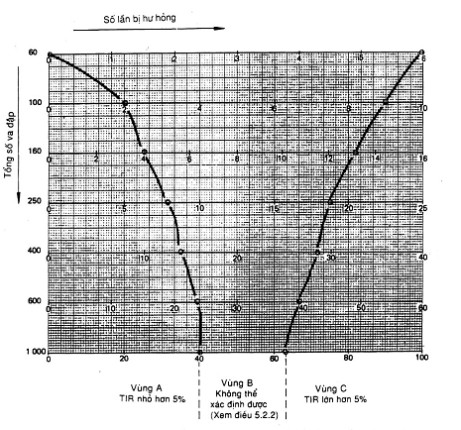
Hình 2 - Phép thử ở 0ºC - Số mẫu thử đối với 5% TIR (với độ tin cậy 90%)
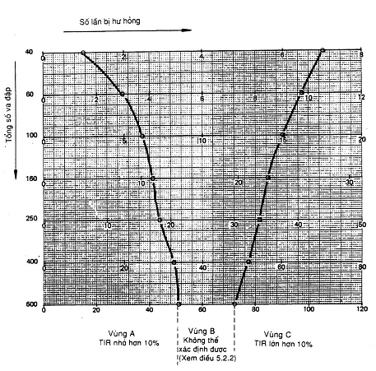
Hình 3 - Phép thử ở 20ºC - Số mẫu thử đối với 10% TIR (với độ tin cậy 90%)

